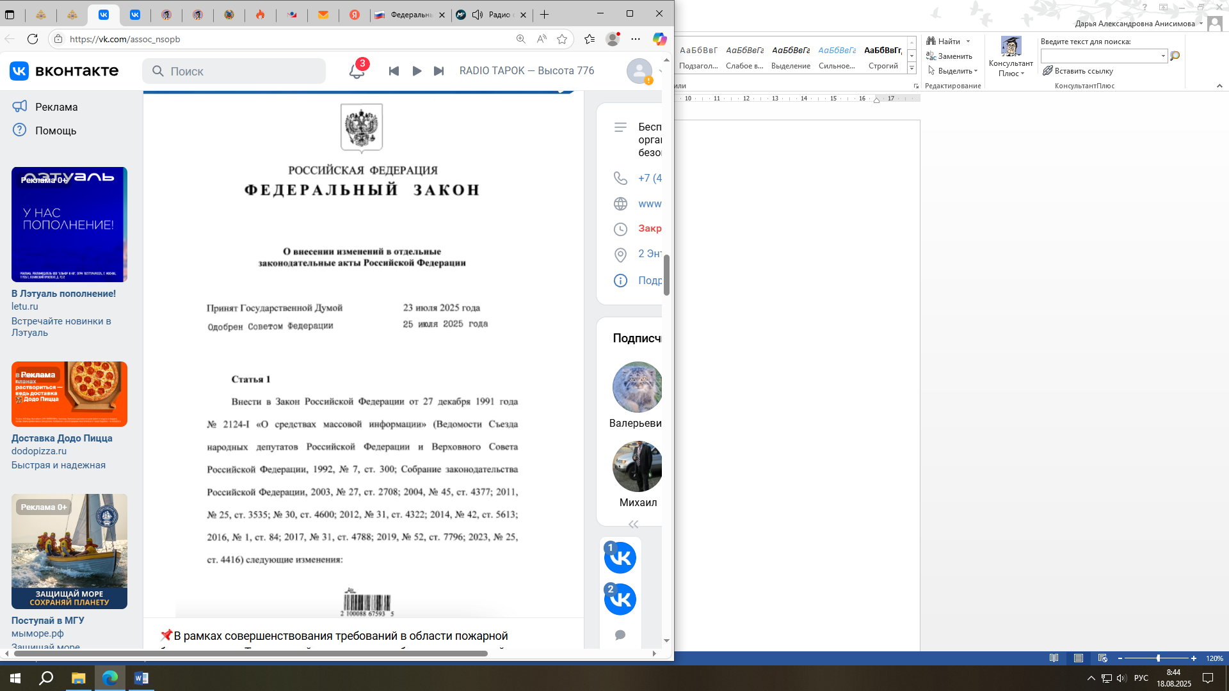

**Федеральный закон от 31.07.2025 № 304-ФЗ «О внесении изменений**

**в отдельные законодательные акты Российской Федерации»**

В рамках совершенствования требований в области пожарной безопасности в Технический регламент о требованиях пожарной   
безопасности внесены изменения, касающиеся порядка представления декларации пожарной безопасности.

Поправки утверждены Федеральным законом от 31.07.2025 № 304-ФЗ   
и затрагивают статью 64 Технического регламента, устанавливая обновленные правила подачи декларации через «Единый портал государственных   
и муниципальных услуг» с применением электронной подписи.

Часть 7 статьи 64 Технического регламента, устанавливающая порядок представления декларации пожарной безопасности, изложена в новой редакции:

7. Собственник объекта защиты либо лицо, владеющее им на ином законном основании (в том числе на праве аренды, хозяйственного ведения, оперативного управления и др.), обязано направлять декларацию пожарной безопасности через федеральную государственную информационную систему «Единый портал государственных и муниципальных услуг (функций)»   
в виде электронного документа, заверенного усиленной квалифицированной электронной подписью. Если от имени собственника объекта защиты   
или лица, владеющего им на ином законном основании, действует   
физическое лицо по доверенности, декларация пожарной безопасности   
может быть подписана как усиленной квалифицированной электронной подписью, так и усиленной неквалифицированной электронной подписью,   
сертификат ключа проверки которой сформирован и применяется   
в инфраструктуре, обеспечивающей информационно-технологическое взаимодействие информационных систем, используемых для предоставления государственных и муниципальных услуг в электронной форме. Такое подписание осуществляется в порядке, установленном Правительством Российской Федерации, при условии, что взаимодействие физического лица   
с указанной инфраструктурой организовано с применением средств защиты информации, прошедших процедуру оценки соответствия в установленном порядке.

Изменения вступают в силу с 1 марта 2026 года.

Информация взята из открытых интернет-источников.